114學年度臺東縣戶外教育及海洋教育中心
執行學校 | 年級 | 學生參與人數 | 教師人數
桃源國小 | 1-2 | 27人 | 4人
2-3學校辦理戶外教育自主學習課程成果報告
ㄧ、計畫名稱：桃源國小-瑪斯林恩月桃園區探索體驗活動
二、活動日期：114年10月14日(星期二)一天。
三、活動地點：
臺東縣海端鄉加拿村－瑪斯林恩月桃園區（https://www.facebook.com/groups/522882464999042/）
四、活動流程:
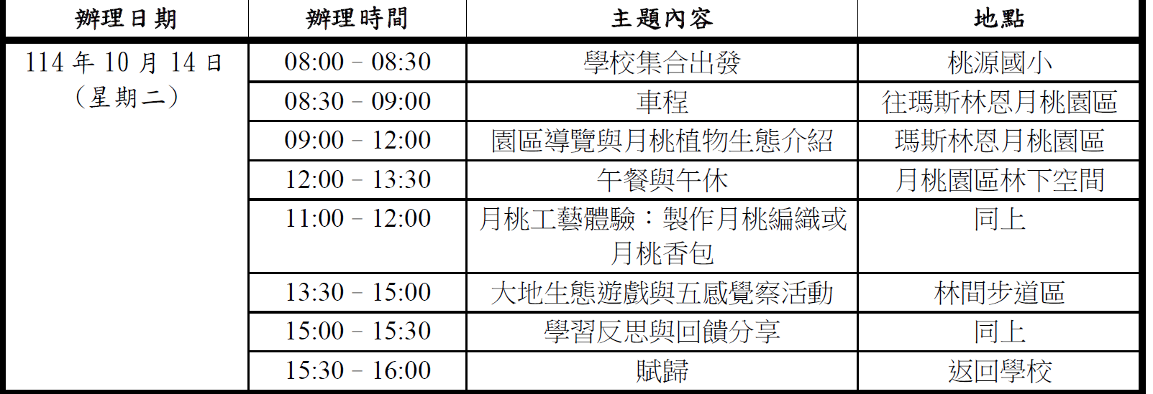
五、活動紀錄：(至少6張，越豐富越好。)
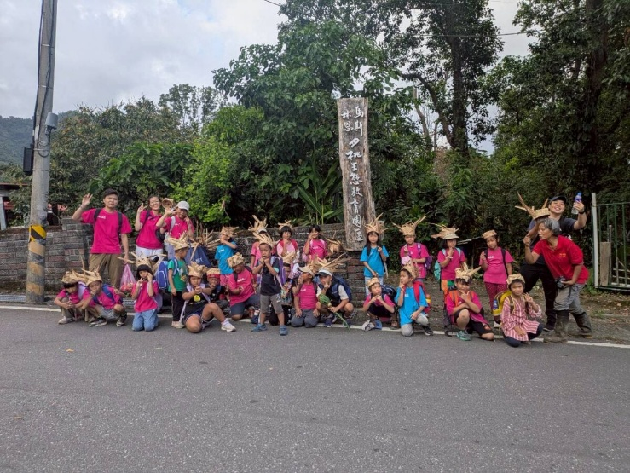 | 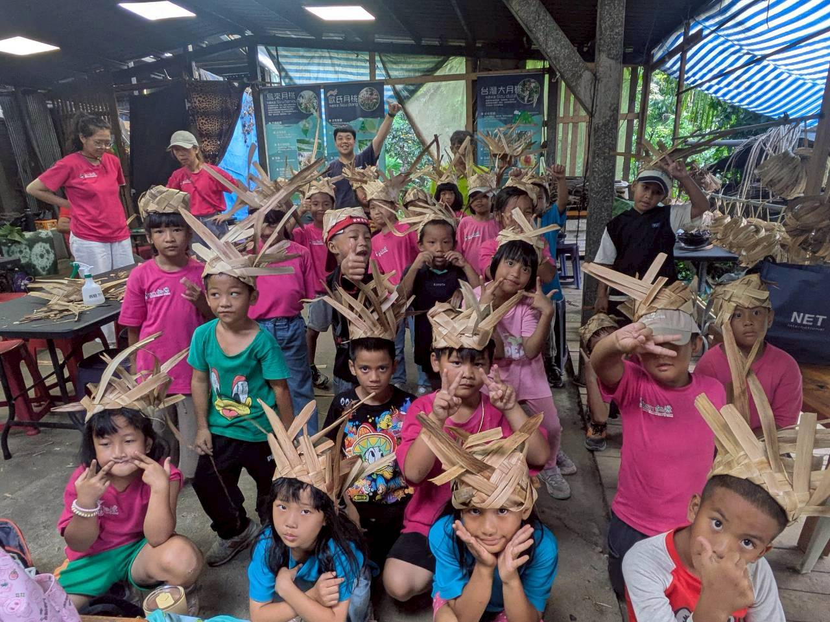
說明：:學生使用月桃葉編織籃子與帽子 | 說明：活動後大合照
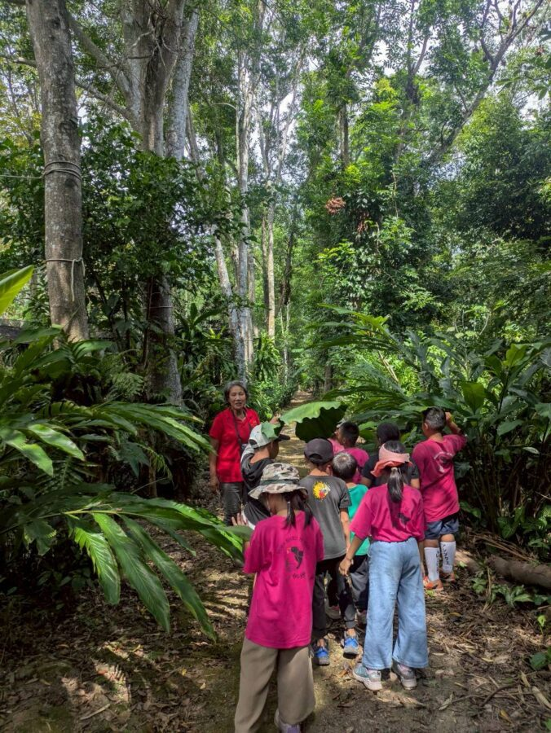 | 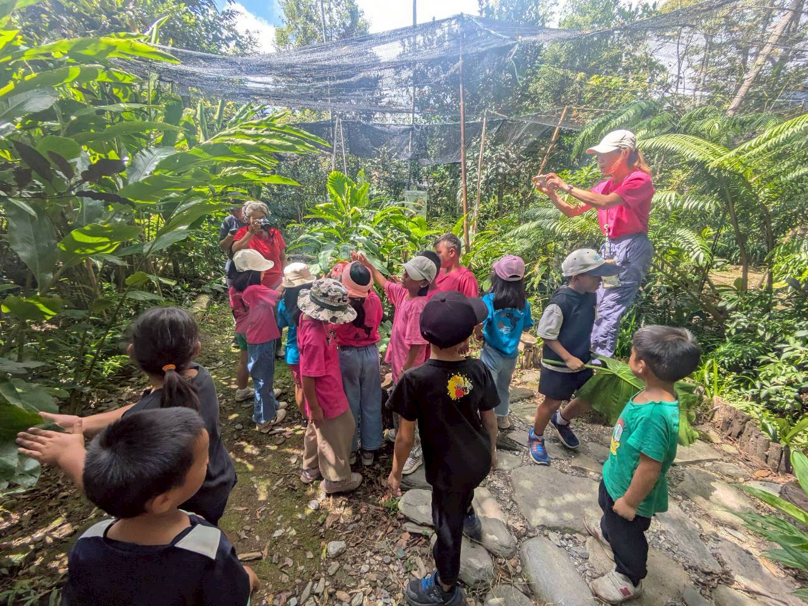
說明：認識布農植物 | 說明：: 認識布農植物
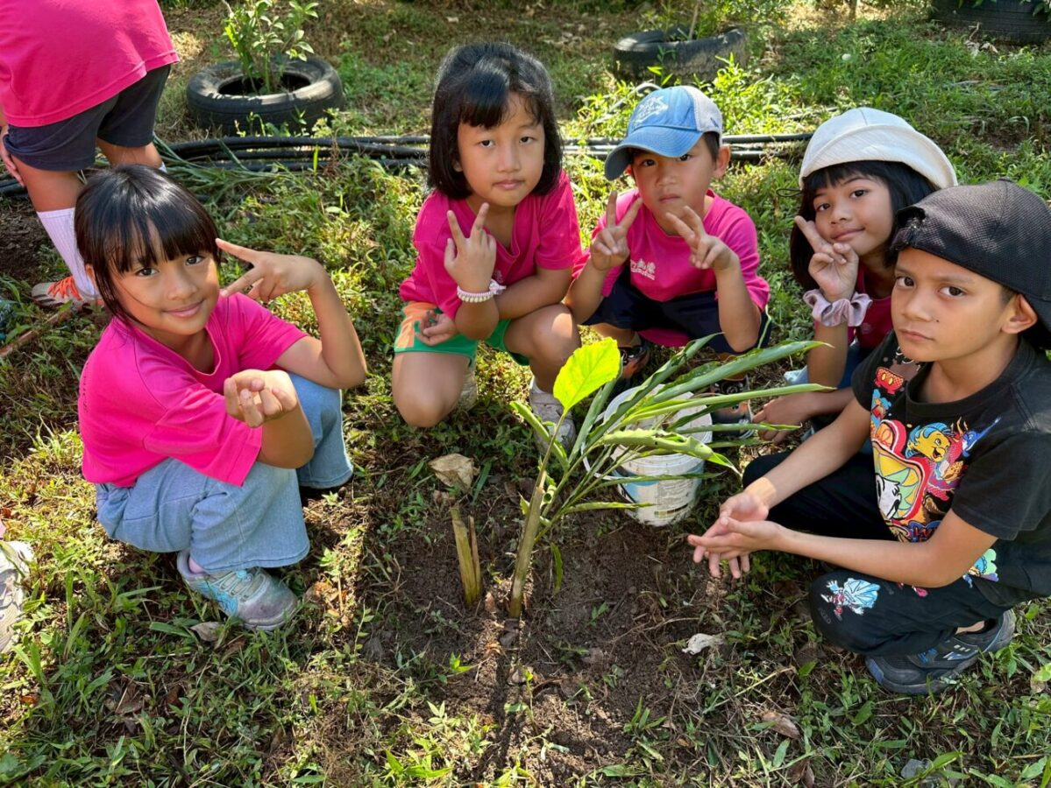 | 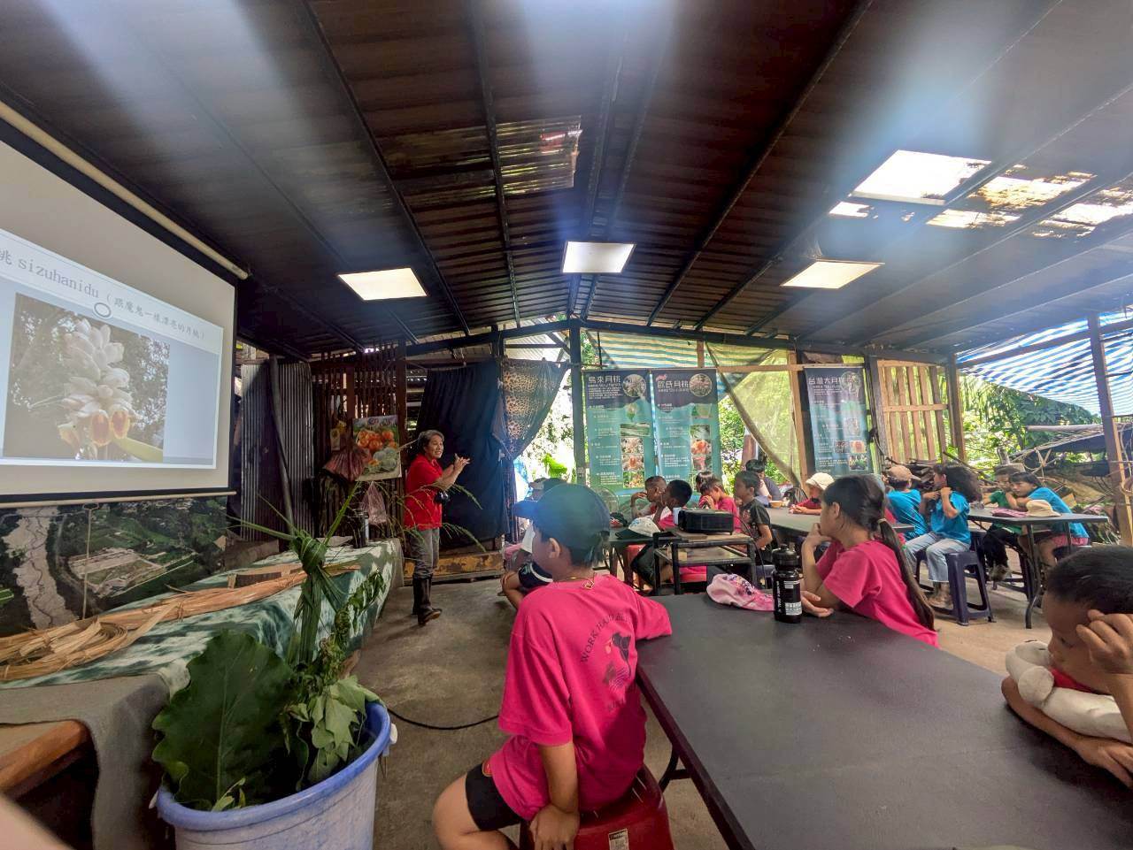
說明：認識布農植物 | 說明：認識布農植物

六、學生回饋/成果: (文字記錄學生反應或是學生成果紀錄例如:學習單、小日記)
• 活動一：月桃植物生態介紹回饋：
- 學生： 導覽老師帶我們看月桃，我才發現月桃葉子摸起來涼涼的 。老師說月桃葉可以拿來包粽子和食物，聞起來有一種很特別的香味 。我最驚訝的是月桃的莖竟然可以曬乾後織成席子和籃子，植物真的好神奇，渾身都是寶 ！
• 活動二：月桃工藝體驗小日記：
- 學生： 今天我們在月桃園裡做月桃編織，雖然我的手力氣還不夠大，但在老師的幫忙下，我完成了一個小香包 。裡面放了月桃的種子，聞起來心裡很舒服 。老師說這是長輩流傳下來的智慧，讓我們學會珍惜身邊的植物。我想把這個香包帶回家送給媽媽。
• 活動三：大地生態遊戲與五感覺察反思：
- 學生： 老師帶我們去林間步道玩遊戲，要我們閉上眼睛聽森林的聲音 。我聽到了鳥叫聲和風吹過葉子的聲音，感覺大自然很平靜 。我還用鼻子聞了不同葉子的味道，有的聞起來像肥皂，有的聞起來像泥土 。我學會了要安靜觀察，才能看見森林裡的小秘密。

七、教師針對此路線的回饋與建議：

• 行程安排： 園區的林下空間提供了良好的學習氛圍，避免了烈日曝曬，適合低年級體力與專注度 。惟計畫表中的時間安排（工藝體驗與午餐時段）在實際操作時略有重疊，未來建議可更明確區分動靜態切換點 。
• 路線建議： 瑪斯林恩月桃園區的步道環境相對安全，但林間地形仍有細碎石塊。建議未來可提前製作「植物觸摸盒」等教具，讓年紀較小的學生在進入步道前先建立基礎認知 。

